サイクル＆バスライドの実証実験を行います。
～自転車を区役所別館駐輪場に停めてバスでお出かけしませんか？～

美原区では、路線バスやＳＭＩ美原ライン（実証実験）の利用促進のため区役所別館の駐輪場をバス利用者にも開放する実証実験を行います。

バスターミナルまで自転車で来て、バスに乗り換え（サイクル＆バスライド）て、お出かけください♪
【令和5年度 SMI美原ラインにかかる実証実験についてはQRコード参照】
期 間 ： 令和5年10月2日（月）～令和6年3月29日（金）
場 所 ： 美原区役所別館駐輪場（下記の図面の位置）
お問合せ ： 美原区役所企画総務課 072-363-9311

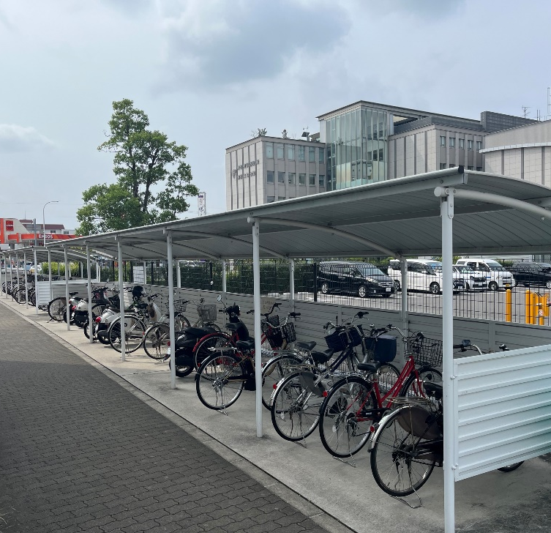
なお、自転車の盗難対策等は、利用者の責任でお願いいたします。
美原区役所別館駐輪場の位置図・写真

